Overblik - lineær algebra
Indhold
lineære ligningssystemer 2
matricer 2
matrixalgebraen 2
invertible matricer 2
vektorrum 2
lineære transformationer 2
lineær uafhængighed 2
matrixrepræsentationer 2
indre produkt 2
ortogonalitet 2
determinanter 2
egenværdier 2
diagonalisering 2
ortonormal diagonalisering 2
differentialligninger 2

lineære ligningssystemer
løsningsmængde
en mængde der beskriver kombinationen af $x_{1},…,x_{n}$ der opfylder de opstillede ligheder
1.18 et homogent lineært liningssystem har en løsning forskellig fra den trivielle hvis antallet af variable ar større end antallet af lininger
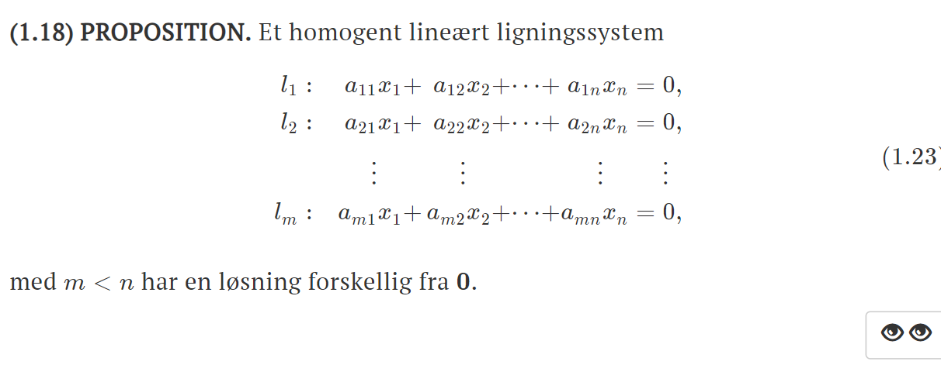

matricer
2.5 elementær rækkeoperation (ERO)
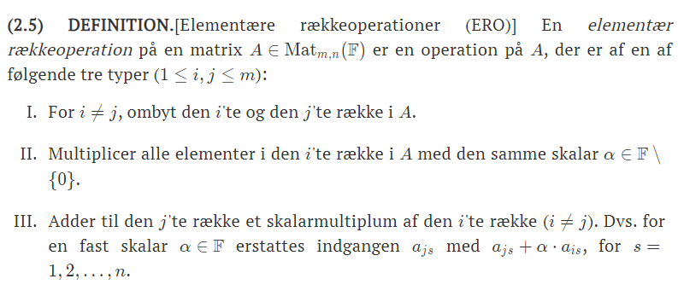
2.6 REF (række-echelonform)
RREF hvor du ikke nødvendigvis har pivoterne som 1 taller
2.7 RREF (rækkereduceret-echelonform)
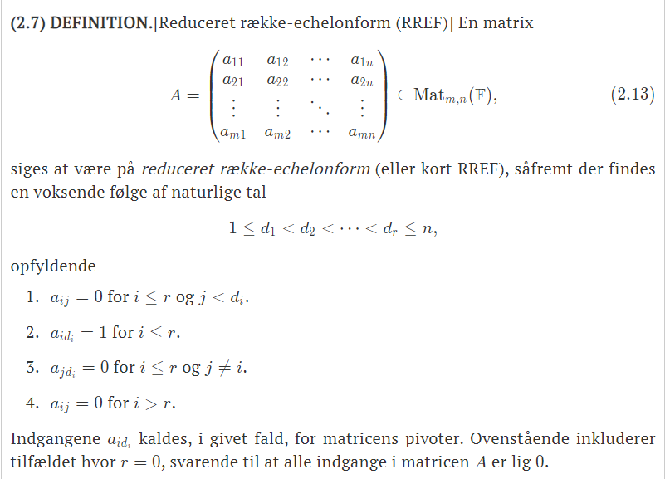

2.8 række ækvivalent
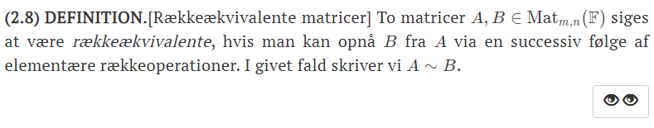
Tø resultat: $A\sim B⇔B\sim A$
2.9 korrolar:
En Matrix A er række ækvivalent med en entydigt bestemt matrix H som er på RREF

matrixalgebraen
regneregler for matricer
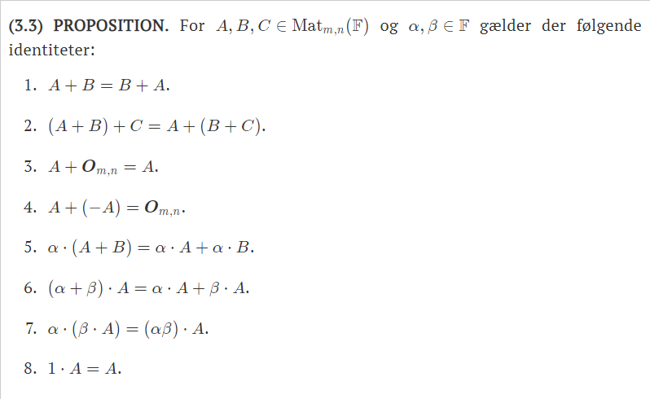
MATRIXMULTIPLIKATION
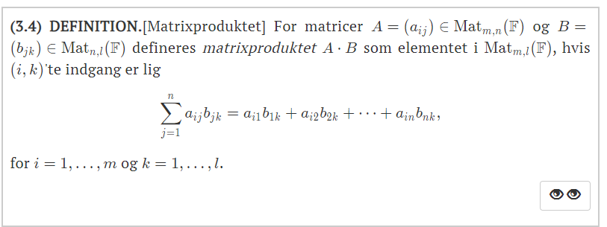
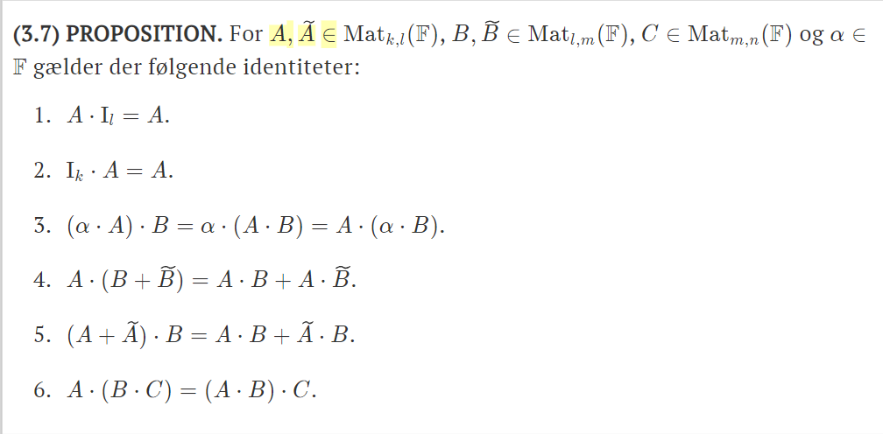
Regneregler for transponering
3.8 A kaldes symmetrisk $⇔A=A^{T}$
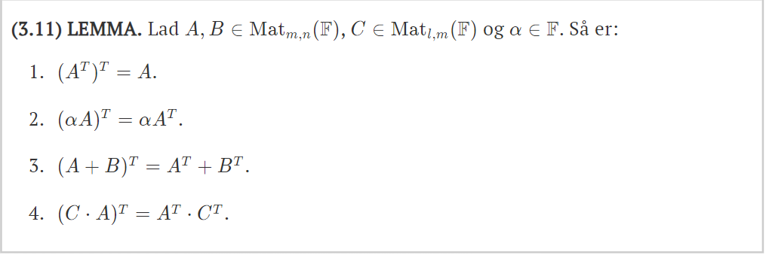
Tø resultat:
A er invertibel med inverse $A^{-1}⇔A^{T}$ er invertibel med inverse ${\left(A^{-1}\right)}^{T}$
Løsning af lineære lignings systemer
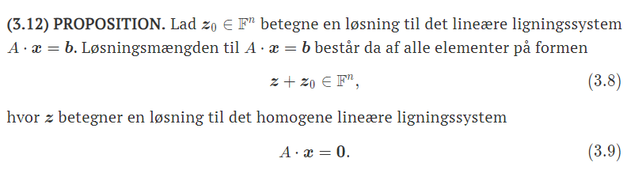
Løsningsmængde for ligningssystem beskrevet ved A er b
$$L=\{v∈R^{n}|Av=b\}$$
Eksempel.
$$A=\left(\begin{matrix}4 & 1 \\ 2 & 3\end{matrix}\right), b=\left(\begin{aligned}2 \\ 1\end{aligned}\right)$$
Skriv på total og stil på rref
$$rref\left(\left(\begin{matrix}4 & 1 & 2 \\ 2 & 3 & 1\end{matrix}\right)\right)=\left(\begin{matrix}1 & 0 & \frac{1}{2} \\ 0 & 1 & 0\end{matrix}\right)$$
$$L=\{\left(\begin{aligned}\frac{1}{2} \\ 0\end{aligned}\right)∈R\}$$

invertible matricer
4.1 definition invertible matrix
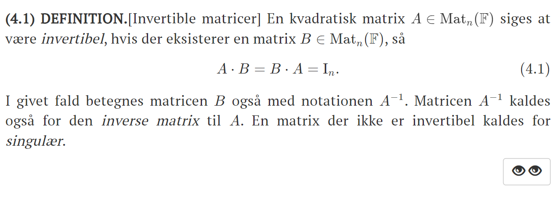
En ikke invertible matrix kaldes singulær
Invertibilitet er kun defineret for kvadratiske matricer
4.4-6 følgende udsagn er ækvivalente
- A er invertible
- A sat på rref er identitetsmatrixen
- $A·v=0⇒v=0$
4.8 $A,B∈Mat_{n}\left(\backslash F\right), A·B=I→A invertible med invers B$
4.10 regneregler for invertible matricer
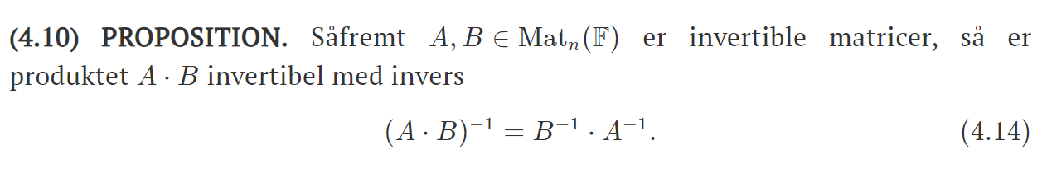
4.12 bestemmelse af inverse
$$A invertible→\left(A | I\right)\sim (I|A^{-1})$$
Vi skal blot sætte totalmatricen på RREF og aflæse på højresiden af totalmatricen

vektorrum
5.1 definition på et F-vektorrum
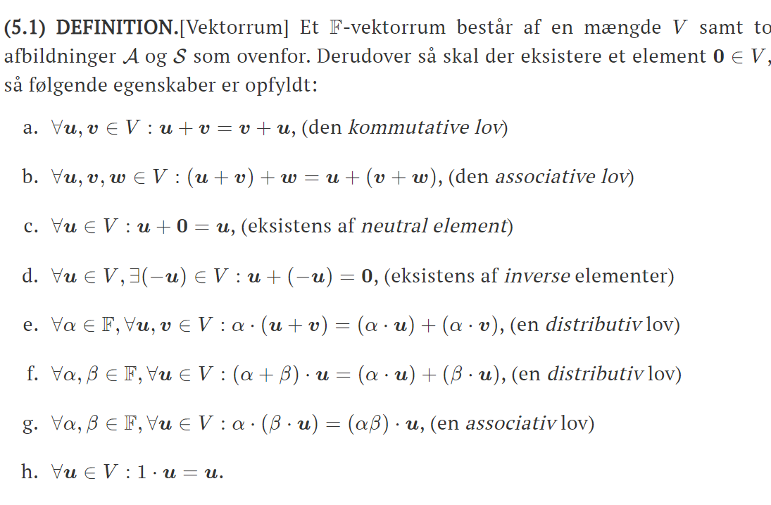
5.2
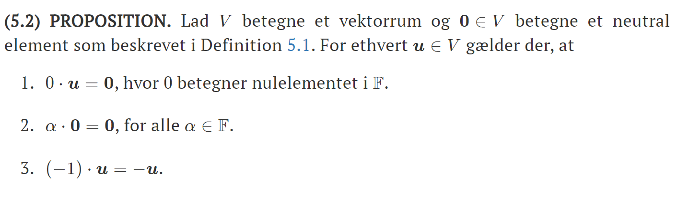
5.6 definitionen på et underrum af et F-vektorrum
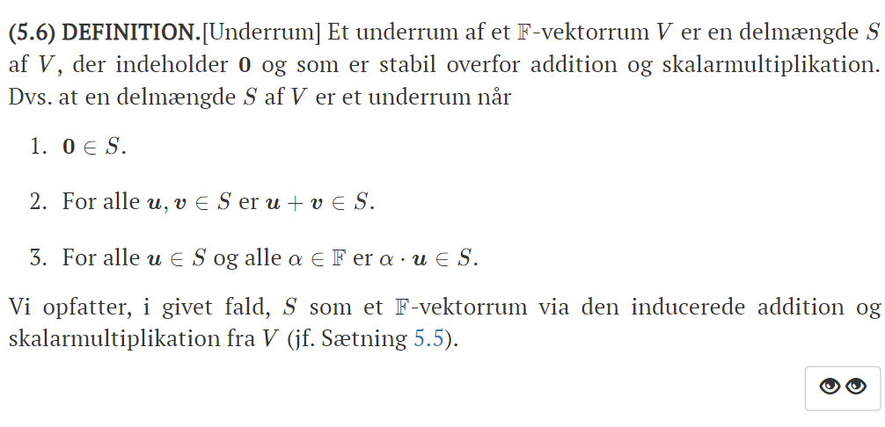
5.9 linearkombinition
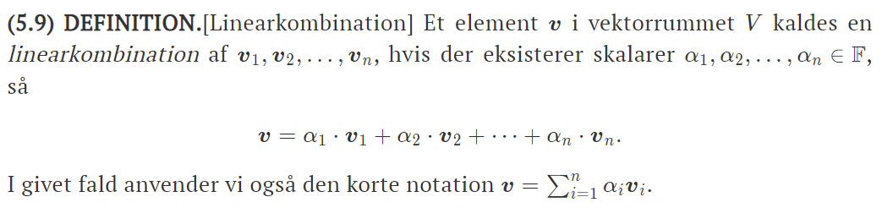
5.11 span
$$for v_{1},…,v_{n}∈V$$
$$span\left(v_{1},…,v_{n}\right)=\left\{α_{1}·v_{1}+…+α_{n}·v_{n} | α_{1},…,α_{n}∈F\right\}$$
5.12 ethvert span af elementer i et vektorrum udgør et underrum
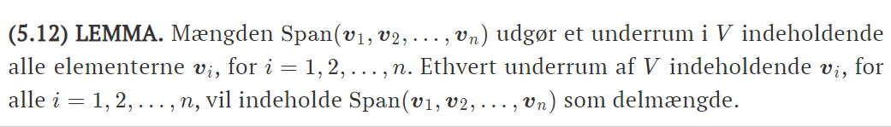
5.15 dimension definition
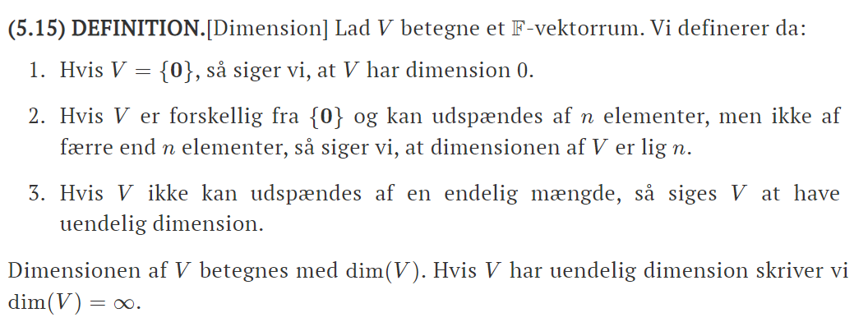
5.18 sammenhæng mellem søjlerum og lineære ligningssystemers løsninger
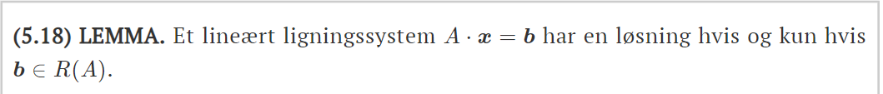
5.19 dimension af $F^{n}$
tø resultater:
$$n vektorer\left(v_{1},…v_{n}\right)udspænder R^{n}⇔e_{1},…, e_{n}∈span\left(v_{1},…,v_{n}\right)⇔A=\left(\begin{matrix}v_{1} & … & v_{n}\end{matrix}\right) er invertibel$$

lineære transformationer
6.1 definition på lineær transformation
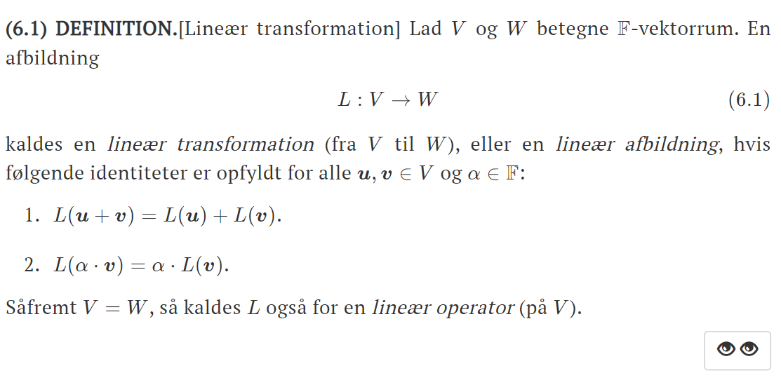
En lineær transformation er stabil overfor addition og skalar multiplikation nok at vise
$$L\left(u+av\right)=L\left(u\right)+L\left(av\right)=L\left(u\right)+a·L(v)$$
6.2 lineære transformationer af linearkombinationer 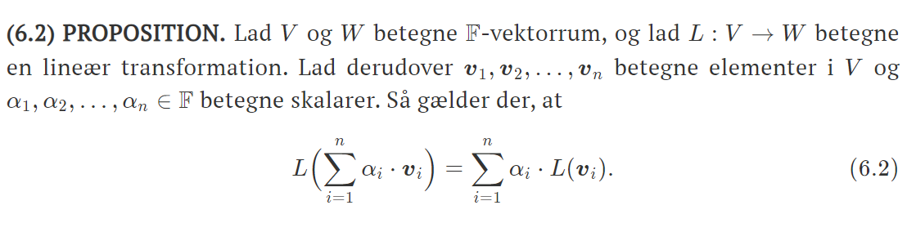
6.3 trivialiteter i transformationortogonal

For $L:V→W$ lineær transformation mellem F vektorrum
$$L\left(0_{V}\right)=0_{W}$$
$$L\left(-v\right)=-L(v)$$
6.7 billeder af lineære transformationer
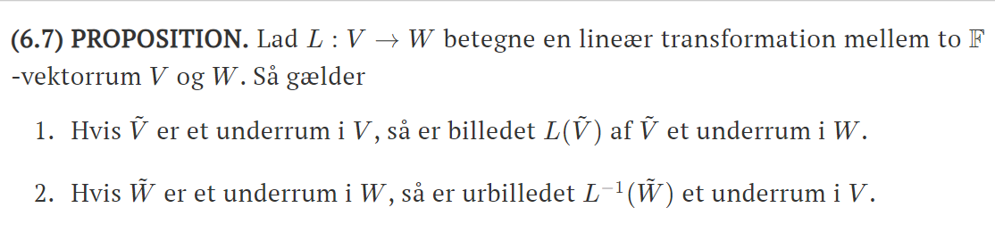

lineær uafhængighed

matrixrepræsentationer

indre produkt

ortogonalitet

determinanter

egenværdier

diagonalisering

ortonormal diagonalisering

differentialligninger

